

**“Моя книга досягнень”**

**“MY PROGRESS BOOK”**

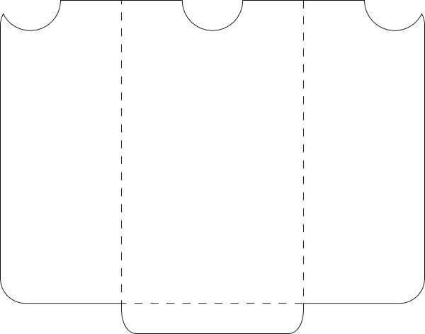

**TEMA: _____________________**

**“I can NAME”**

**“I can UNDERSTAND”**

**“I can UNDERSTAND”**



**“I can COPY”**

**“I can COPY”**

**TEMA: _____________________**

**“I can TELL”**

**“I can SAY”**

**“I can SAY”**

**“MY PROGRESS CARD”**

**“Моя картка досягнень”**

**20__ - 20__ навчальний рік**

Ім’я: __________________________________

Прізвище: _______________________________



Я **самостійно**:

🞏 називаю слова ( ___ слів)

🞏 складаю речення ( ___ речень)

🞏 повторюю слова та речення

🞏 розповідаю історії (___ висловлювань)

🞏 розумію та виконую вказівки



Я потребую **допомоги вчителя**:

_________________________________________

_________________________________________

Вчитель: ___________________________

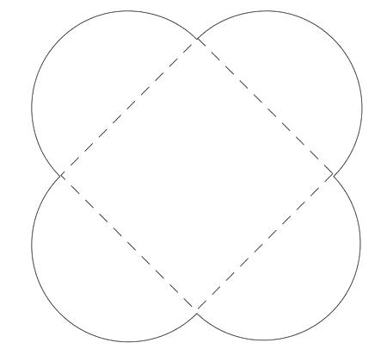

**“I can COPY”**

**“Я повторюю”**







**“Я повторюю”**

**“I can COPY”**



**“Я говорю”**

**“I can SAY”**

**“I can SAY”**

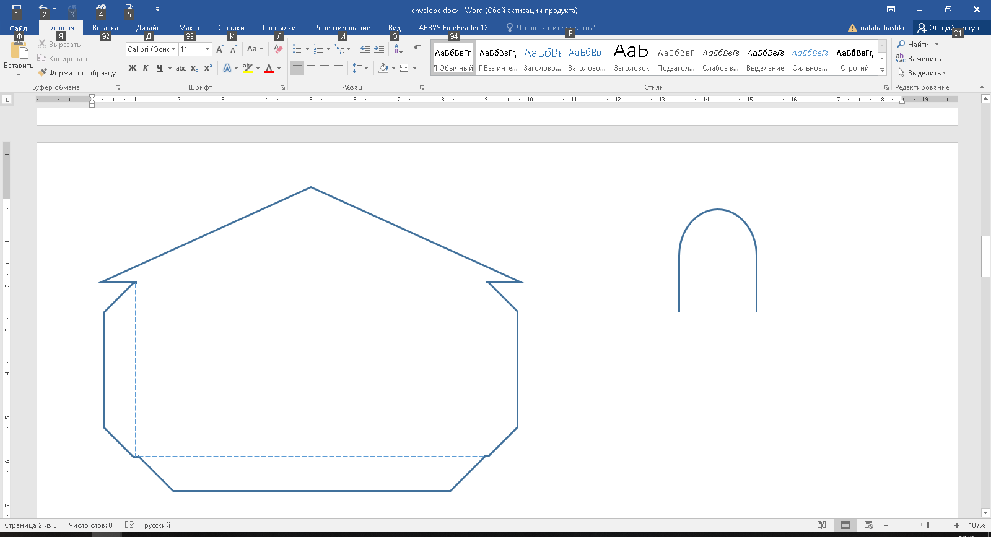

**“I can TELL”**

**“Я розповідаю”**

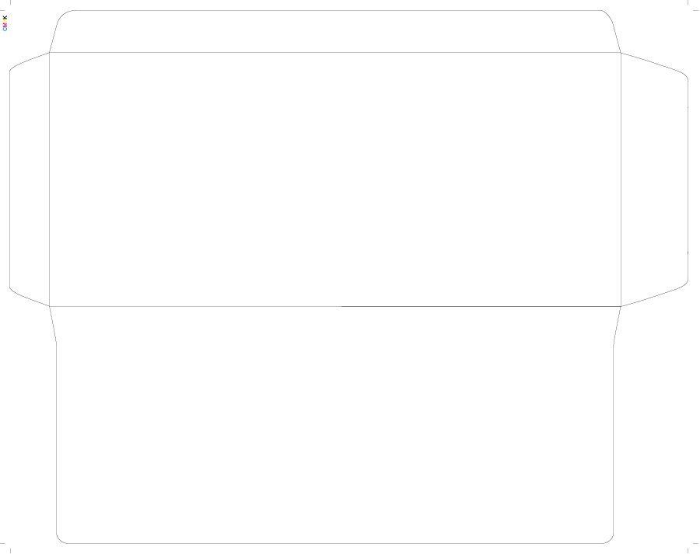

**“Я говорю”**





**“Я розумію”**



**“Я розумію”**

**“I can UNDERSTAND”**

**“I can UNDERSTAND”**

